**Правила пожарной безопасности в жилье**

**Кухня**

Крючки для полотенец и прихваток должны разме­щаться подальше от плиты, как и все, что может загореть­ся: бумажные пакеты, коробки и т. д.

Удаляйте с плиты и кухонного стола весь пролитый жир. Кулинарный жир, подсолнечное масло легко загораются.

Если масло загорелось в сковороде, закройте ее крышкой. Ни в коем случае не заливайте сковороду или кастрюлю водой горящее масло разлетится по всей кухне — и начнется настоящий пожар. Не пы­тайтесь перенести горящую сковороду в мойку.

Для тушения загораний на кухне держите под рукой пищевую соду, огнетушитель. Вода для тушения пожа­ров на кухне не годится! В качестве подручных средств при тушении можно использовать «Пемолюкс» и даже землю из цветочных горшков.

Не держите на полках и в шкафах над плитой ничего вкусного — конфеты, печенье, варенье и т. д. Часто дети пытаются достать лакомство, не обращая никакого внимания на раскаленную плиту. Упав, ребенок может получить серьезные ожоги.

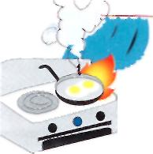 Сковороды и кастрюли с длинны­ми ручками должны стоять на плите во время приготовления пищи ручками к сте­не (но не над работающими конфорками, конечно). В этом случае дети и домашние животные не смогут их нечаянно опрокинуть.

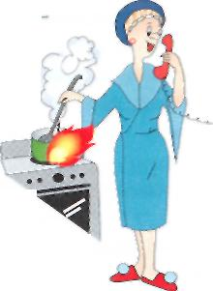 Электрошнуры должны быть обязательно сухими, чистыми (вода и жир разрушают изоляцию) и проложены как можно дальше от нагревающихся поверхностей и вне пределов досягаемости детей. Маленьким детям на кухне не место, даже, когда вы ничего не готовите. На кухне слишком много опасностей для ребенка — от острых ножей до легко включаемой плиты. Стоит ли искушать судьбу?

Никогда не оставляйте готовящую­ся еду без присмотра. Если вам нужно вый­ти из кухни «буквально на секундочку» бе­рите с собой ложку. Ложка в руке вам сможет напомнить о том, что вы что-то готовите.

**Сигареты**

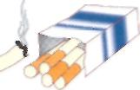Сигареты иногда тлеют часами и могут стать причиной пожара уже после того, как все гости ушли, а хозяева легли спать.

Чтобы предотвратить подобную трагедию, придерживайтесь следующих правил:

Имейте для гостей достаточное количество больших глубоких пепельниц и регулярно их очищайте.

Нет пе­пельниц — воспользуйтесь стеклянными банками.

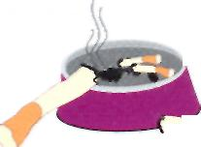 Окурки могут продолжать тлеть в пепельнице, поэто­му, прежде чем выбросить содержимое пепельницы в мусорное ведро, обязательно окончательно затушите окурки водой или просто выбросите их в унитаз.

После ухода гостей обязательно соберите все окурки, про­верьте все укромные места в ком­нате: щели между диванными подушками, углы за занавесками и т.д.

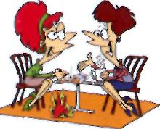

Спички и зажигалки должны хра­ниться как можно выше, вне пределов досягаемости детей. Если в ваш дом пришел курильщик, попросите его держать сигареты и спички при себе, не выкладывать на стол, что позволит предотвратить доступ к ним детей.Никогда не курите в постели, особенно в нетрезвом состоянии — это верный путь к гибели.

**Домашняя техника**

**Электрооборудование**

Основные правила, которых вам нужно придержи­ваться, чтобы обезопасить вашу семью как от пожара, так и от ударов электротоком:

*-* Если при включении или выключении бытовой техни­ки вы видите искры в розетке, если розетки нагреваются при включении в сеть бытовой техники — это признак слабых контактов. Лучший способ предотвратить скорый пожар — заменить розетку. Помните, что предохраните­ли защищают от коротких замыканий, но не от по­жара из-за плохих контактов.

*-* Дешевые розетки и удлинители с рынка многократно увеличивают риск пожара. Не экономьте на безопаснос­ти и покупайте только сертифициро­ванную электрофурнитуру.

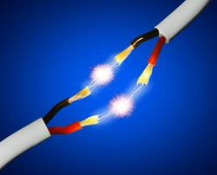 *-* Удлинители предназначены для кратковременного подключения бы­товой техники. Ни в коем случае не прокладывайте их по постоянной схеме. Нельзя прокладывать удлинитель под коврами, че­рез дверные пороги. Удлинителями с передавленной, по­трескавшейся изоляцией пользоваться нельзя. Сразу по­сле пользования удлинителем его следует отключать от розетки.

- Если при включении того или иного электроприбора ос­вещение в комнате тускнеет, это верный признак того, что ваша электросеть перегружена. Это совсем не обязательно связано со слишком тонкой проводкой или перегрузкой. В большинстве случаев проблема кроется в небрежных скрутках электрических проводов или слабо затянутых кон­тактах. А это — предвестник пожара. Вам в данном случае нужно срочно вызвать электрика. Частое перегорание пре­дохранителей может говорить о перегрузках сети.

*-* Осветительные лампы нагреваются до очень высокой температуры, поэтому какой-либо контакт ламп с горючи­ми материалами недопустим. Очень опасно, например, сушить полотенца и белье на абажурах, пользоваться лампами без абажуров.